Jak etycznie publikować w sieci? | materiał pomocniczy

Karta pracy: Publikowanie informacji o innych



Na Facebooku pojawił się tzw. fanpage, czyli publiczny profil dla fanów, zatytułowany „Celebryci z Leszna”. Anonimowy autor postanowił zamieszczać kompromitujące zdjęcia mieszkańców regionu leszczyńskiego. W informacji o stronie napisał: „Chcesz ośmieszyć znajomego lub wroga? Z chęcią anonimowo udostępnimy jego kompromitujące zdjęcie”. Na fanpage’u pojawiło się wiele mniej lub bardziej niedyskretnych zdjęć. Popularna stała się fotografia Zuzi, którą obejmuje chłopak — przy czym jej różowa spódniczka mini zadarła się i… wygląda to tak, jakby dziewczyna nie miała majtek. Czy faktycznie tak było, czy to tylko złudzenie — nie wiadomo. Jednak internauci już wydali wyrok.
Wiadomość o ukazaniu się fotografii dotarła do wyśmiewanej dziewczyny, która postanowiła zareagować.
— Dla mnie możesz pisać sobie tutaj, co Ci się podoba, bo ja sama dobrze wiem, że na tym zdjęciu widać koszulę. Jeśli bawi Cię nabijanie się z ludzi i pozwala Ci się dowartościować, to proszę bardzo, tylko nie chciałabym być na Twoim miejscu, gdy dodasz zdjęcie, które będzie przedstawiało osobę o słabej psychice. Taki ktoś może zbyt pochopnie zareagować, a później będziesz miał/miała przez całe życie tego człowieka na sumieniu, bo zachciało Ci się żartów — ripostowała Zuzia na profilu „Celebryci z Leszna”.
Na podstawie: http://panorama.media.pl/content/view/464908/, 05.06.2013.
Jak myślicie, jakie konsekwencje może mieć zamieszczanie czyichś zdjęć w Internecie bez zgody osoby na nich występującej?
„Coś wpada do kałuży. Kawałek deski. […] Figa, nie patrząc na rechoczących kolegów, wyciera zabłocone spodnie. Ciekawe, czy nagrywają? Wieczorem się przekona. […] Wejdzie do Internetu i zobaczy samą siebie, jak się pochyla i drżącymi dłońmi próbuje zetrzeć z dżinsów bure plamy. I oczywiście rozmazuje je coraz bardziej. Na samo wyobrażenie w oczach Figi wzbierają łzy. Zaraz popłyną po policzkach. Nie szkodzi, pada deszcz, nie będzie widać, że płacze. Rozbawieni chłopcy są coraz bliżej. Ilu ich jest? Policzy wieczorem, w Internecie. Ten, który trzyma telefon i wszystko nagrywa — to jeden. Dwóch albo trzech z lewej strony. Dwóch z prawej, za kałużą. Który wepchnie ją w błoto? Może Bartek? […] Bartek […] potrafi wymyślić coś zabawnego. Na przykład cisnąć w Figę zgarniętą na liść psią kupą. Figa odskakuje z obrzydzeniem, krzywi się, czasem płacze. To też jest bardzo śmieszne — a przynajmniej wygląda śmiesznie w Internecie. Figa wie, że to śmieszne, bo czytała komentarze swoich koleżanek pod każdym z filmików”.
Grzegorz Kasdepke, Figa, cyt. za: Poczytaj mi mamo jeszcze raz, Nasza Księgarnia, Warszawa 2013, s. 55-58.
Jak myślicie, co czuła Figa, oglądając w Internecie nakręcone przez kolegów filmy?
Kasia założyła swojemu dziecku profil na Facebooku, zanim jeszcze się urodziło. Kiedy była w ciąży, zamieściła tam zdjęcie z USG. Zaprosiła do znajomych całą swoją rodzinę, przyjaciół i kolegów z pracy i informuje ich na bieżąco o tym, że córeczka zrobiła pierwszy krok, wyszedł jej ząbek czy nauczyła się siusiać na nocnik. Kasię cieszy to, że — choć córeczka ma dopiero dwa latka — sama próbuje klikać w klawisze i zamieszczać komentarze na swoim profilu. — To na razie przypadkowe kliknięcia, wyrażenia bez ładu i składu, ale i tak wszyscy znajomi je lajkują — mówi Kasia z dumą. I dodaje: — Kiedy Antosia podrośnie, chciałabym, żeby przejęła ten profil. Będzie wtedy miała udokumentowane całe swoje życie w jednym miejscu i będzie mogła te zdjęcia pokazać znajomym ze szkoły.
Wyobraźcie sobie, że Antosia chodzi już do szkoły. Jak rówieśnicy mogą zareagować na zdjęcia z jej dzieciństwa zamieszczone na Facebooku? Jak ona może się z tym czuć?
9-letnia dziewczyna ze Szkocji, Martha Payne, prowadziła blog, na którym zamieszczała zdjęcia szkolnych obiadów. Zdjęcia przedstawiały posiłki, które wyglądały mało apetycznie i prawie nie zawierały warzyw i owoców. Oto przykład:

Źródło: Neverseconds.blogspot.co.uk.
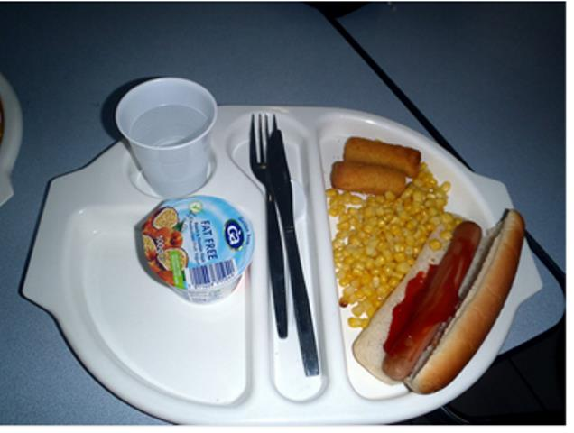
Dziewczynka oceniała obiady w skali 1–10, wskazywała, ile kęsów zawiera każda porcja, a nawet zaznaczała, czy w posiłku znalazła jakieś włosy.
Kiedy władze szkoły dowiedziały się o blogu Marthy, zakazały jej przynoszenia do szkoły aparatu i publikowania zdjęć szkolnych posiłków.
Na nic jednak nie zdał się ich zakaz: za Marthą wstawiły się światowe media i znany kucharz Jamie Olivier. Władze szkoły odwołały zakaz fotografowania żywności. Co więcej: wydały decyzję, że od tej pory każdy uczeń może nakładać na talerz tyle warzyw i sałatek, na ile ma ochotę.
Czy Waszym zdaniem Martha miała prawo krytykować szkolne jedzenie na swoim blogu?
Jaka jest różnica między krytykowaniem w Internecie prywatnych osób (np. koleżanek, kolegów lub nieznajomych) a krytykowaniem instytucji i wydarzeń?

Materiał pomocniczy: Karteczki na plecach


Lubię lody truskawkowe.
Lubię lody truskawkowe.
Chodzę do szkoły podstawowej.
Chodzę do szkoły podstawowej.
Już nie mogę się doczekać wakacji.
Już nie mogę się doczekać wakacji.
Mam psa, który nazywa się Burek.
Mam psa, który nazywa się Burek.
Mój ulubiony przedmiot to matematyka.
Mój ulubiony przedmiot to język polski.
Lubię słuchać muzyki.
Lubię słuchać muzyki.
Jestem jedynakiem.
Jestem jedynaczką.
Wczoraj byłem w kinie na fajnym filmie.
Wczoraj byłam w kinie na fajnym filmie.
Lubię jeździć na rowerze.
Lubię jeździć na rowerze.
Mam dzisiaj białe skarpetki.
Mam dzisiaj dżinsowe spodnie.
Mam dzisiaj dżinsowe spodnie.
Jadłem dzisiaj pyszne śniadanie.
Jadłam wczoraj dobry obiad.
Po południu będę grać na komputerze.
Po południu zajrzę na mój ulubiony portal społecznościowy.
Po południu zajrzę na mój ulubiony portal społecznościowy.
Lubię czytać książki.
Lubię czytać książki.
Lubię mój telefon komórkowy.
Lubię mój telefon komórkowy.

